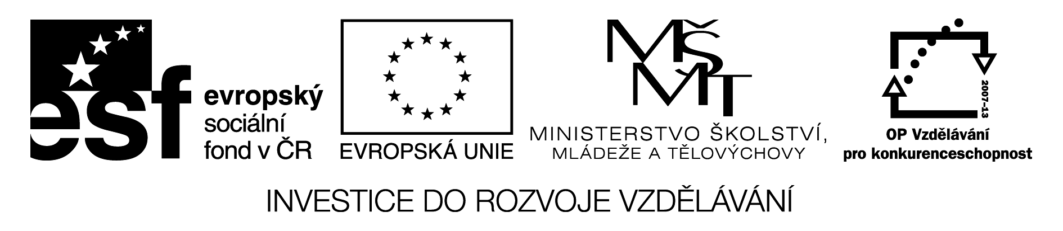
DIE SCHULE - SPOJ SLOVO A OBRÁZEK
der Block die Schere
Das Lineal 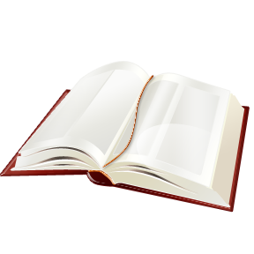
das Buch die Tafel

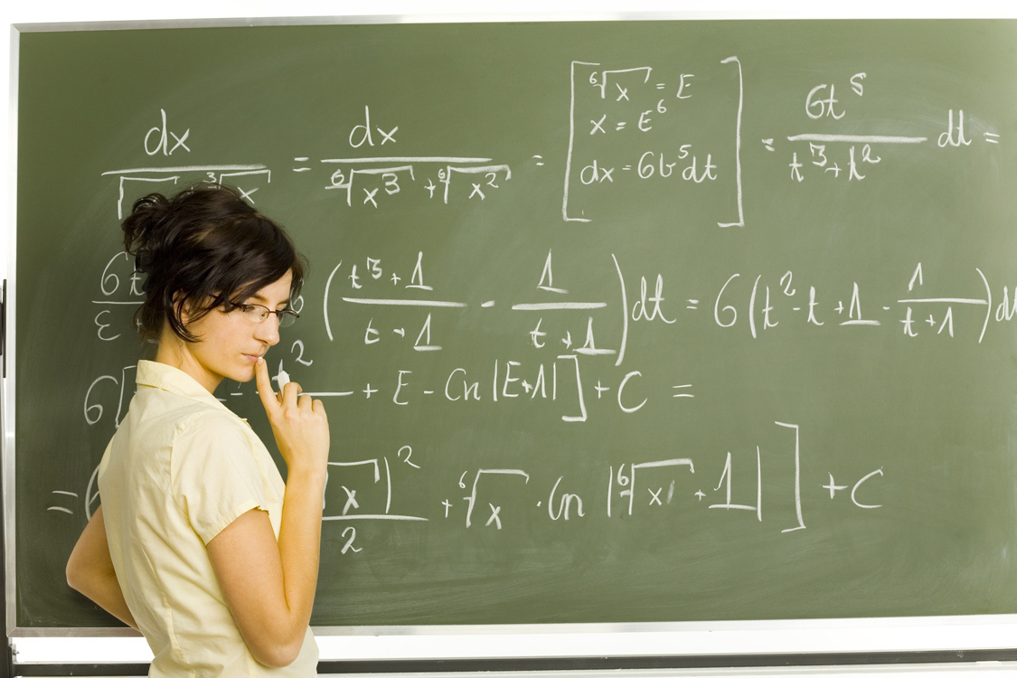

die Farbstifte der Kuli die Schultasche
der Bleistift die Schule
die Lehrerin das Fenster
der Schüler, die Schülerin
der Tisch
der Stuhl die Tür

Řešení

DIE SCHULE - SPOJ SLOVO A OBRÁZEK
der Block die Schere
Das Lineal
das Buch die Tafel

die Farbstifte der Kuli die Schultasche
der Bleistift die Schule
die Lehrerin das Fenster
der Schüler, die Schülerin
der Tisch
der Stuhl die Tür

Použité zdroje:
Klipart: viz licence Powerpoint 2003

